ΑΙΤΗΣΗ ΕΓΓΡΑΦΗΣ
ΠΑΝΕΠΙΣΤΗΜΙΟ ΙΩΑΝΝΙΝΩΝ
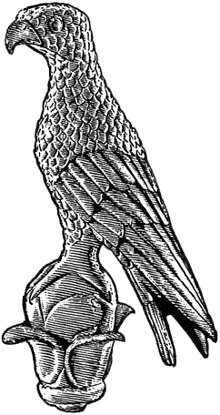
ΣΤΟ ΔΙΑΤΜΗΜΑΤΙΚΟ ΠΡΟΓΡΑΜΜΑ ΜΕΤΑΠΤΥΧΙΑΚΩΝ ΣΠΟΥΔΩΝ
«Επιστήμες της Εκπαίδευσης και της Αγωγής: Διεπιστημονικές προσεγγίσεις στην προσχολική και πρώτη σχολική ηλικία»

Επώνυμο: …………….……..………………......
Όνομα: …………………….……….................
Πατρώνυμο: ….…………………………….....
Μητρώνυμο: …….…………………..…………
Α.Μ.Κ.Α.: ……………………………………………..
Χώρα έκδοσης Α.Μ.Κ.Α.:
Διεύθυνση Μόνιμης Κατοικίας: …..….....
…………………………………………………………..
Πόλη – Νομός: ..…………………………………
Τηλ. Μόνιμης Κατοικίας ……………………
Κιν. τηλέφωνο: ...………………..................
e-mail: …………………………………………..

ΜΑ2

Προς
τη Γραμματεία του Παιδαγωγικού Τμήματος
Νηπιαγωγών του Πανεπιστημίου Ιωαννίνων

Παρακαλώ να κάνετε δεκτή την αίτηση εγγραφής στο Π.Μ.Σ.:
Επιστήμες της Εκπαίδευσης και της Αγωγής: Διεπιστημονικές προσεγγίσεις στην προσχολική και πρώτη σχολική ηλικία» για το ακαδημαϊκό έτος 2023-2024, στην κατεύθυνση:
……………………………………………………………………………………………………………………………………………….

Ιωάννινα, ……………………………

Ο/Η Αιτών/ούσα

(ονοματεπώνυμο & υπογραφή)

